**《智能传感与检测技术》**

**实验报告二**



**学 院：自动化学院**

**专 业：自动化**

**小组成员：231202-01 刘瑾瑾（50%）**

**231202-07 李霖（50%）**

1. **实验内容：**

**第一部分：**开关式霍尔传感器测转速实验与磁电式传感器测转速实验

（一）实验目的：了解开关式霍尔传感器测转速的应用与磁电式测量转速的原理

（二）实验原理：开关式霍尔传感器是线性霍尔元件的输出信号经放大器放大，再经施密特电路整形成矩形波（开关信号）输出的传感器。当被测圆盘上装上6只磁性体时，圆盘每转一周磁场就变化6次，磁电式测量转速测量同理。

磁电式测量转速原理图：

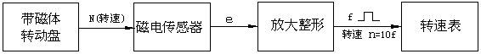

开关式霍尔传感器测转速的原理图：

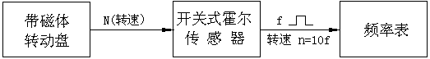

**转速测量公式**：n/6=f/60（rad/s）->n=f/10

（三）需用器件与单元：主机箱中的转速调节0～24V直流稳压电源、+5V直流稳压电源、电压表、频率\转速表；霍尔转速传感器、转动源，应变传感器实验模板，磁电式传感器。

**第二部分：**电容式传感器的位移实验

（一）实验目的：了解电容式传感器结构及其特点

（二）实验原理：

1、电容传感器以电容为传感元件，将被测量转换成电容量的变化来实现测量。利用电容的关系式C＝εA／d，保持其中两个参数不变，只改变剩余的参数，就可以组成三种不同的电容传感器。

2、电容式传感器实验原理图：



（三）需用器件与单元：主机箱±15V直流稳压电源、电压表；电容传感器、电容传感器实验模板、测微头。

1. **实验步骤：**

（一）开关式霍尔传感器测转速：

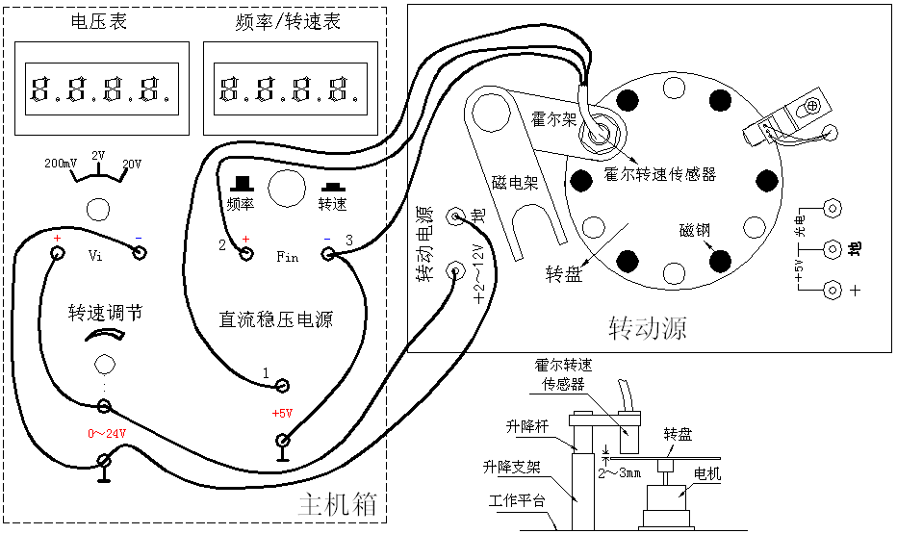1、连接电路，如图：

图1 霍尔转速传感器实验安装、接线示意图

霍尔架上的霍尔转速传感器的底部距离转盘2-3mm，保证测量精度的同时防止传感器被高速旋转的转盘摩擦损坏。

2、将主机箱中的转速调节电源0～24V旋钮调到最小，接入电压表（20v档），将频频\转速表的开关按到转速档。

3、检查接线无误后合上主机箱电源开关，在小于12V范围内(电压表监测)调节主机箱的转速调节电源(调节电压改变直流电机电枢电压)，观察电机转动及转速表的显示情况。

（二）磁电式传感器测转速实验：

1、连接电路，如图：

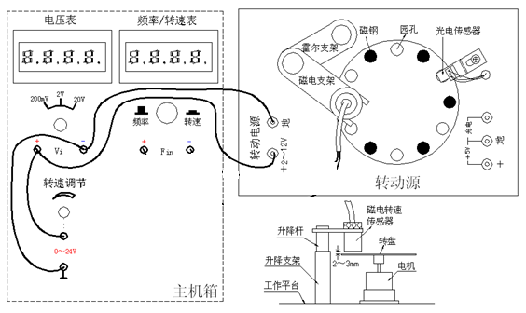

图2 磁电式传感器实验安装、接线示意图

2、磁电式转速传感器接应变模板的Vi+和Vi-。Vo2和地接频率转速表（应变模板接±15V电源）。实验完毕，关闭电源。

（三）电容式传感器的位移实验：

1. 按图3接线：

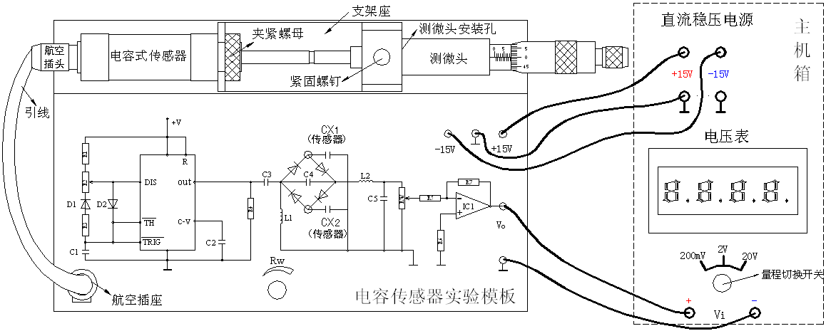

图3电容传感器位移实验接线示意图

1. 将Rw通过逆时针转到底再顺时针转三圈调到中间位置；
2. 将电压表量程切换到2V档，待检查连线后打开电源，旋转测微头使电压表显示为0V，将其向同一方向转6圈，记录读数作为起点值。然后，将测微头反方向转动，每转动一圈，记录电压表的值（共记录12组）。
3. **实验结果及结果分析：**

**实验一：**

**1、开关霍尔传感器实验数据：（表一）**

|  |  |  |  |  |  |  |
| --- | --- | --- | --- | --- | --- | --- |
| **电压输入（V）** | 2 | 3 | 4 | 5 | 6 | 7 |
| **频率/转速表数值** | 46 | 72 | 100 | 125 | 152 | 178 |
|  | 8 | 9 | 10 | 11 | 12 |  |
| 203 | 229 | 255 | 279 | 305 |  |

**2、根据表一画图：n=10f -> 拟合曲线：y=258.81x-44.45**

由图可得，灵敏度S=ΔN/ΔV（ΔV输出电压变化量，ΔN转速化量）=258.81(r/min)/V

非线性误差：ΔN（max）/N=0.66%

**实验二：**

**1、磁电式传感器实验数据：（表二）**

|  |  |  |  |  |  |  |
| --- | --- | --- | --- | --- | --- | --- |
| **电压输入（V）** | 2 | 3 | 4 | 5 | 6 | 7 |
| **频率/转速表数值** | 46 | 73 | 98 | 125 | 151 | 178 |
|  | 8 | 9 | 10 | 11 | 12 |  |
| 203 | 229 | 256 | 280 | 305 |  |

**2、根据表二画图：n=10f -> 拟合曲线:y=259.18x-45.18**

由图可得，灵敏度S=ΔN/ΔV（ΔV输出电压变化量，ΔN转速化量）=258.18(r/min)/V

非线性误差：ΔN（max）/N=0.95%

**实验三：**

**1. 磁电式传感器实验数据：（表三）**

|  |  |  |  |  |  |  |  |
| --- | --- | --- | --- | --- | --- | --- | --- |
| **X/mm** | 12.000 | 11.500 | 11.000 | 10.500 | 10.000 | 9.500 | 9.000 |
| **V/mV** | 388 | 318 | 250 | 183 | 121 | 58 | 0 |
|  | 8.500 | 8.000 | 7.500 | 7.000 | 6.500 | 6.000 |  |
| -63 | -126 | -182 | -236 | -294 | -347 |  |

**2、根据表三画图： -> 拟合曲线:y=122.24x-1094.8**

由图可知，灵敏度：S=△V／△X=122.24mV/mm；非线性误差：δ=2.17%；测量范围：6.000mm-12.000mm

**思考题：**

1. 利用开关式霍尔传感器测转速时被测对象要满足什么条件？

答：霍尔元件是磁敏元件，要想用来测转速，就必须在被测的旋转**体上装一磁体，即**被测物要提供变化的磁场。

1. 磁电式转速传感器测很低的转速时会降低精度，甚至不能测量。如何创造条件保证磁电式转速传感器正常测转速？能说明理由吗？

答：这是由于转速太低时，信号太弱。可以提高磁场强度，可以采用角度编码转速测量。

1. **实验心得**

